Державний університет «Житомирська політехніка»
Факультет інформаційно-комп’ютерних технологій
Кафедра інженерії програмного забезпечення
Спеціальність: 121 «Інженерія програмного забезпечення»,
Освітній рівень: «магістр»

«ЗАТВЕРДЖУЮ»  Проректор з НПР  ________________ А.В. Морозов  «____» ________ 2019 р. | Затверджено на засіданні кафедри  комп’ютерних наук  протокол № __ від ______________ 2019 р.  Завідувача кафедри __________ І.І. Сугоняк  «____» ________ 2019 р.

ТЕСТОВІ ЗАВДАННЯ
З ДИСЦИПЛІНИ «Вig Data та інтелектуальний аналіз даних»

1. | Параметр periodicity hint алгоритму Microsoft Time Series дозволяє:
2. | Коректно завершіть твердження: "Microsoft Sequence Clustering є гібридним алгоритмом, який поєднує методи кластеризації з ... ":
3. | Виберіть найбільш точне твердження щодо алгоритму Microsoft Naive Bayes:
4. | У наведеному списку відзначте характерні особливості алгоритму Microsoft Clustering:
5. | Серед представлених у списку алгоритмів інтелектуального аналізу виберіть найбільш швидкий (що вимагає найменшої кількості обчислень):
6. | При аналізі часових рядів, як правило, передбачається, що атрибут, що прогнозується:
7. | Серед перерахованих алгоритмів, підтримуваних Microsoft SQL Server, відзначте ті, за допомогою яких можна вирішити задачу знаходження груп загальних елементів в транзакціях:
8. | У наведеному нижче списку відзначте алгоритми інтелектуального аналізу даних, що включаються в поставку Microsoft SQL Server2008 (2008 R2):
9. | Для створення часової структури інтелектуального аналізу даних в операторі create mining structure треба використовувати ключове слово:
10. | Оператор CREATE MINING MODEL дозволяє:
11. | Відзначте версії Microsoft SQL Server 2012 (20 14), в поставку яких включені стандартні алгоритми інтелектуального аналізу даних:
12. | Процедуру "очищення" вихідних даних рекомендується проводити:
13. | Зовнішні програми можуть взаємодіяти зі службами Analysis Services, використовуючи протокол
14. | Визначення методами інтелектуального аналізу значення безперервного числового параметра на підставі значень незалежних змінних проводиться при вирішенні завдання:
15. | При використанні маштабованого алгоритму максимізації очікування на великих обсягах даних, в SQL Server за замовчуванням спочатку аналізується:
16. | За функцію активації в алгоритмі Microsoft Neural Network вихідні нейрони використовують:
17. | Виберіть коректне продовження фрази "Значення в ключі вкладеної таблиці повинні бути ... "
18. | У мові DMX, якщо необхідно перетворити результат запиту в "плоский" набір рядків (до табличного вигляду), оператор SELECT доповнюють інструкцією:
19. | Якщо при створенні моделі інтелектуального аналізу для стовпця встановлений прапор predict, це означає:
20. | У моделі, що використовує алгоритм Microsoft Neural Network, вкладена таблиця ...
21. | У наведеному списку виберіть інструкцію, яку потрібно використовувати для формування набору даних, що розміщується в структуру:
22. | Функція DMX, що повертає істину, якщо варіант належить навчальному набору даних, це:
23. | Виберіть коректне продовження твердження: "Модель, яка використовує алгоритм Microsoft Neural Network, повинна містити, принаймні, ...
24. | Автоматизувати оновлення розгорнутих у виробничому середовищі моделей інтелектуального аналізу даних можна, використовуючи служби:
25. | Алгоритм k-середніх (k-means) відноситься до алгоритмів:
26. | Виберіть правильне продовження твердження щодо алгоритму Microsoft Decision Trees: ''Якщо прогнозований атрибут дискретний, а вхідні дані безперервні, вхід безперервних стовпців автоматично
27. | Явище, яке полягає в тому, що модель відмінно класифікує дані з навчального набору, але має невисоку точність прогнозування для нових даних, прийнято називати:
28. | Виберіть коректне продовження фрази: "У структурі інтелектуального аналізу даних можна..."
29. | Якщо залежна змінна приймає безперервні значення, то дерево рішень вирішує завдання:
30. | До класу описових завдань Data Mining відносяться такі завдання, як:
31. | Частиною якої з перерахованих стадій є валідація закономірностей?
32. | Якщо дані є неструктурованими, це означає ...
33. | Прогнозуючі моделі Data Mining ...
34. | Яка груп методів має характеристикою послідовне об'єднання вихідних елементів і відповідне зменшення числа кластерів?
35. | Більшість методів Data mining були розроблені в рамках ...
36. | Вихідні дані при використанні ROLAP архітектури зберігаються ...
37. | Виберіть завдання, які не вирішується за допомогою пошуку асоціативних правил:
38. | Заповніть пропуск в формулюванні: "Для проведення ... повинні бути присутні ознаки, що характеризують групу, до якої належить та чи інша подія або об'єкт"
39. | В процесі роботи Data Mining програми користувач може отримати такі результати:
40. | Виберіть характеристику, найбільш підходящу для Data Mining
41. | Множина прикладів, що використовується для конструювання моделі, називається ...
42. | Які з перерахованих нижче пунктів не є назвами стадій Data Mining?
43. | Назвіть властивості наївної баєсівської класифікації:
44. | Серверні OLAР-засоби являють собою ...
45. | При проектуванні метаданих сховища даних не виконується наступна дія
46. | Відзначте основні види даних для сховищ даних:
47. | Чи потрібно в СУБД SQL Server при визначенні кластерного ключа індексованого кластера на первинному ключі однієї з таблиць залишати обмеження первинного ключа в визначенні колонки цього ключа?
48. | OLAP сховища даних заповнюються даними з ...
49. | Адитивний факт – це
50. | Вкажіть, які з наведених компонентів не є складовими частинами архітектури сховища даних?
51. | Яка властивість не входить в класичне визначення сховища даних?
52. | Статистичні функції ...
53. | Віконні функції ...
54. | Функції ранжування
55. | Під життєвим циклом продукту розуміють ...
56. | Основними характеристиками таблиці фактів є що вона містить:
57. | Система ділової обізнаності або бізнес-аналітики (BI System) - ...
58. | Корпоративна модель даних, як правило, має ... рівнів представлення
59. | Метод моделювання «зведення даних» - це
60. | Система бізнес-аналітики є ...
61. | Яким терміном KPI в службах SSAS визначається багатовимірний вираз, що повертає елемент, який ідентифікує мчасовий контекст ключового індикатора?
62. | Яким терміном KPI в службах SSAS визначається багатовимірний вираз, що відображає стан ключового індикатора продуктивності в певний момент часу?
63. | Яким терміном KPI в службах SSAS визначається видимий елемент, завдяки якому можна швидко отримати уявлення про стан ключового індикатора продуктивності?
64. | Які об'єкти можна відображати або приховувати в "перспективі"?
65. | Вкажіть призначення інструкції SCOPE:
66. | При значенні KPI рівному (-1), значення стану KPI буде визначатися як:
67. | У службах SSAS ключовий індикатор продуктивності є ...
68. | Вкажіть визначення стандартного терміну KPI мета:
69. | Вкажіть визначення стандартного терміну KPI індикатор стану:
70. | при значенні KPI рівному 0, значення стану KPI буде визначатися як:
71. | "Переклад" в SSAS - це ...
72. | Яким терміном KPI в службах SSAS визначається багатовимірний вираз, який повертає елемент, що ідентифікує часовий контекст ключового індикатора?
73. | Схемою з якими виділеними шарами в загальному вигляді описується архітектура корпоративної OLAP системи
74. | Ha які категорії поділяються дані в сховищах даних?
75. | Який інформаційний потік в сховищах даних утворюється очищеними даними, що записуються назад в OLTP cистему?
76. | Яка версія SQL Server 2017 призначена бізнес-аналітики та просунотої аналітики
77. | Для створення нових OLAP кубів використовується середовище:
78. | Який компонент ВІ-рішення є платформою для виконання операцій вилучення, перетворення і завантаження, та забезпечує заповнення СхД і його синхронізацію з даними з різних джерел
79. | Яка операція виконується над гіперкубом та змінює розташування вимірів, представлених у звіті або відображається сторінці?
80. | Метадані в сховищах даних, це дані,
81. | Які основні типи фактів виділяють при їх використанні в таблиці фактів:
82. | Мова сценаріїв служб Analysis Service є різновидом стандарта
83. | Вкажіть стандартний мову запитів клієнтських додатків та служба SSAS, орієнтовану нa інтелектуальний аналіз даних:
84. | Вкажіть тип проекту бізнес анапітікі в середовищі Visual Studio, який надає майстра для створення нового проекту служб SSAS шляхом імпортування визначень об'єктів з існуючої бази даних SAS
85. | Які елементи містить відображення джерела даних?
86. | Вкажіть конструкцію в інструкції багатовимірних виразів SELECT, що визначає осі запиту?
87. | Який тип файлів проекту Analysis Service містить елементи ASSL, що визначають метадані для подання джерела даних?
88. | Який тип файлів проект а Analysis Service містить елементи ASSL, що визначають метадані для секцій зазначеного куба
89. | Який тип файлів файлів проекту Analysis Service містить елементи ASSL, що визначають метадані для ролі бази даних?
90. | Вкажіть визначення ключового атрибута виміру бази даних:
91. | Група міp – це
92. | Які рівні може містити ієрархія типу "батьки нащадки"
93. | Яка властивість мір містить опис, що може бути видно в клієнтських додатках?
94. | Яким терміном в службах SSAS визначається чисельний багатовимірний вираз або обчислення, що повертає цільове значення ключового індикатора продуктивності
95. | Яка властивість мір визначає формат подання?
96. | Властивість міри ID доступно
97. | Полуадитивна міра:
98. | Вкажіть переваги зв'язку атрибутів:
99. | Вимір в OLAP- кубі:
100. | Вкажіть послідовність дій при розгортанні проекту в середовищі Visual Studio
101. | Статистична функція SSAS Соunt
102. | Статистична функція SSAS None
103. | Статистична функція SSAS FirstChild
104. | Вкажіть адитивність статистичної функції SSAS byAccount
105. | При значенні властивості isAggregatable не рівним False, ...
106. | При значенні властивості AttributeHierarchyOptimizedState, не рівним NotOptimized, ...
107. | Які обмеження застосовуються до зв'язків фактів
108. | Зв'язок вимірювань, при якій кожен факт з'єднується з декількома елементами виміру, має назву:
109. | Властивість DiscretizationBucketCount визначає
110. | При якому значенні властивості DiscretizationalMethod відбувається поділ елементів в атрибуті на групи, які містять рівну кількість елементів?
111. | При якому значенні властивості DiscretizationalMethod відбувається поділ елементів в атрибуті на групи за допомогою вибірки навчальних даних?
112. | Властивістю батьківського атрибуту RootMemberIf визначає:
113. | При значенні властивості AttributeHierarchyVisible рівним true, ...
114. | Ієрархія типу "батьки- нащадки" представляє собою
115. | Яким терміном в службах SSAS визначається видимий елемент, завдяки якому можна швидко отримати уявлення про тренд ключового індикатора продуктивності?
116. | Вкажіть призначення інструкції THIS
117. | Установіть відповідність між термінами та їх визначеннями.  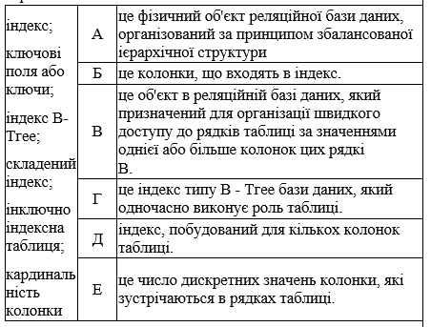
118. | Установіть відповідність між поняттями, пов'язаними з багатовимірним моделюванням та їх визначеннями.  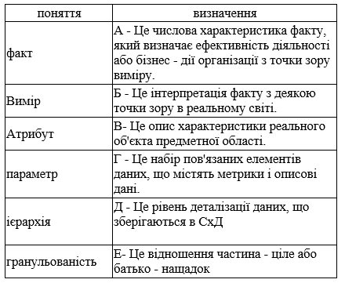
119. | Вкажіть правильну відповідність між етапами бізнес-моделі створення сховища даних і витратами часу, на кожному етапі  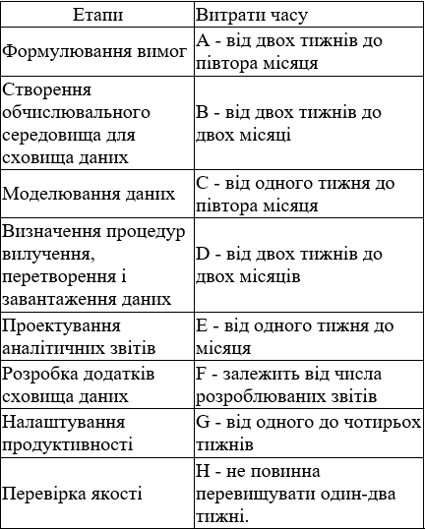
120. | Які засоби візуалізації даних використовують для:  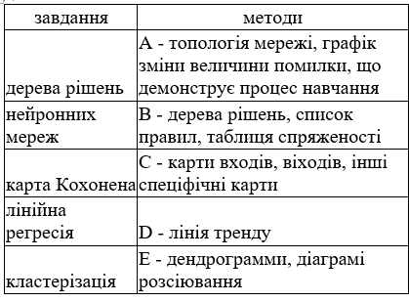
121. | Поставте у відповідність методи та інструменти візуалізації багатовимірних масивів даних:  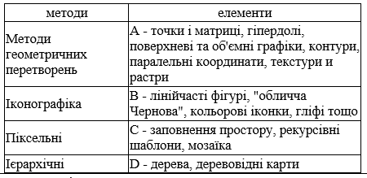
122. | Транзакція у БД – це..
123. | Процес перепроектування БД з метою зменшення надлишковості має назву…
124. | У БД дані зберігаються...
125. | Найбільш поширеними в практиці є:
126. | Найбільш точним аналогом реляційної бази даних може служити:
127. | Коли місце збереження інформації стає базою даних?
128. | Місце збереження інформації стає базою даних якщо…
129. | Що таке СУБД?
130. | Якими бувають моделі зберігання даних?
131. | Що відповідає за безпеку даних в БД
132. | Система керування базами даних - це:
133. | У записі файлу реляційної бази даних (БД) може міститися…
134. | Яку назву має множина логічно взаємозалежних баз даних, розподілених у комп'ютерній мережі?
135. | Мова, що містить набір операторів для підтримки основних операцій маніпулювання даними БД:
136. | Вкажіть атрибут або множину атрибутів усередині відношення, що відповідає потенційному ключу деякого відношення:
137. | Інструкція INSERT − це:
138. | Інструкція UPDATE − це:
139. | Інструкція АLTER – це:
140. | Інструкція DROP TABLE – це:
141. | Інструкція DELETE – це
142. | Як розшифровується SQL?
143. | Яка інструкція мови SQL використовується для створення запиту на вибірку?
144. | Інструкція мови SQL ''CREATE TABLE '' використовується для:
145. | При значенні властивості AttributeHierarchyOptimizedState, не рівним NotOptimized, ...
146. | Основною метою створення операційних систем обробки даних є ...
147. | Яка властивість даних не характерно для систем складування даних?
148. | Яка властивість не входить в класичне визначення сховища даних?
149. | Однією з головних цілей розробки ХД є
150. | Аналітичні CRM системи збирають інформацію
151. | Вкажіть правильну відповідність між типами архітектур сховищ даних і їх визначеннями.
152. | Вкажіть відповіді на яке питання не відноситься до вирішення завдань управління сховищем даних?
153. | До якого з перерахованих методологічних підходів до реалізації сховища даних відноситься наступна характеристика? "Цей підхід вимагає детального планування і проектування ХД в рамках ІТ - проекту до початку виконання проекту".
154. | Які з нижче перерахованих операцій не входять в етап проектування логічної моделі сховища даних?
155. | Які з нижче перерахованих об'єктів відносяться до результатів проектування логічної моделі сховища даних?
156. | Вкажіть правильну відповідність між етапами бізнес - моделі створення сховища даних і ризиками, які мають місце бути на кожному етапі.
157. | На основі яких понять аналітик виділяє предметну область бази даних?
158. | Дано відношення Відвантаження (корабель, дата відправлення, вантажоодержувач, 1 партія вантажів, 2 партія вантажів, 3 партія вантажів, оголошена вартість, застрахована вартість). Використання цього відношення в реляційної базі даних може породити такі проблеми:
159. | Рівень структуризації даних -
160. | Темпоральні бази даних ...
161. | Інтервальна часова мітка відрізняється від моментної часової мітки тим, що ...
162. | Впорядкованим темпоральних запитом називається ...
163. | Які з варіантів відповідей є характерними вимогами до зберігання даних для прийняття рішень в сховищах даних?
164. | До основних етапів роботи зі сховищами даних відносять:
165. | Яку схему організації даних найчастіше мають таблиці з денормалізованною формою?
166. | У схемі "зірка" центральна таблиця носить назву
167. | Таблиці вимірювань містять
168. | Що називають кубом OLAP?
169. | Вкажіть існуючі типи ієрархій в вимірах
170. | Перерахуйте недоліки зберігання даних у віртуальному сховищі
171 | Перерахуйте переваги формату MOLAP
 | Якщо не управляти агрегированием в кубах даних, то згортка показників проводиться
172. | Які показники агрегуються з усіма размерностями, включеними в групи показників?
173. | Вітрина даних це
174. | У якому порядку потрібно заповнювати ROLAP-куб
175. | Схема "сніжинка" використовується для
176. | Інтерактивна таблиця, застосовувана для підсумовування або статистичного аналізу великої кількості вихідних даних, які є результатом запиту до будь-якої базі даних, називається
177 | Для яких з наведених нижче цілей в Microsoft Data Analyzer використовується мова XML?
178. | На основі яких понять виконується багатовимірне моделювання?
179. | Вкажіть правильну відповідність між таблицями фактів і їх визначеннями.
180. | Схема "зірка" має ...
181. | Таблицею агрегатів фактів називається ...
182. | Збалансована ієрархія - це ієрархія, ...
183. | Встановіть рівень ієрархії об'єктів реляційної бази даних, відповідно до стандарту SQL-92.
184. | Підготовка даних в процесі Data Mining є:
185. | Якщо порівнювати Data Mining, машинне навчання і статистику, яка з дисциплін сконцентрована на єдиному процесі аналізу даних, включає очищення даних, навчання, інтеграцію і візуалізацію результатів:
186. | Дані являють собою:
187. | Дані можуть бути отримані в результаті:
188. | Для якої шкали застосовані такі операції як дорівнює і не дорівнює?
189. | До якої категорії даних відноситься вага вимірюваних об'єктів:
190. | Стадія вільного пошуку представлена діями:
191. | Прогностичне моделювання включає такі дії:
192. | На стадії вільного пошуку здійснюється ...
193. | Більшість аналітичних методів, що використовуються в технології Data mining - це ...
194. | Числова міра інтенсивності - це
195. | Які з перерахованих нижче функцій відносяться до основних функцій метаданих в ХД?
196. | Доповніть склад опису перетворень даних, наведений нижче, із зазначеного в відповідях списку.  ідентифікацію полів джерел даних  відповідність між атрибутами сутностей джерел даних і атрибутами об'єктів ХД  перетворення атрибутів  фізичні характеристики перетворень  перетворення таблиць кодування і довідкових таблиць  алгоритми трансформації даних тощо
197. | Логічна структура метаданих метрик, як правило, не включає в себе ...
198. | Класифікації метаданих по їх функціональному призначенню не включає наступний клас ...
199. | Установіть відповідність між процесом і його визначенням.
200. | При конструюванні процесу заповнення таблиць фактів проектувальник вирішує такі основні завдання:
201. | При проектуванні процесів перетворення даних проектувальник ХД повинен вирішити такі завдання:

